光的繞射實驗
【A】單狹縫繞射

【目的】
觀察雷射光經刀口及單狹縫的繞射現象。

【原理】
幾何光學中，常將光當作沿直線前進，但若仔細觀察光在障礙物後面所造成的陰影時，就會發現光也有繞射的現象。用一個銳利的刀口擋住雷射光束的一部分，被擋住的部分並不是完全黑暗，在邊緣一帶仍然有一部分光未被擋住，而繞射過來;在未被擋住部分的邊緣一帶，光也因繞射現象變得不均勻，即兩處都會形成繞射紋。
若將兩片刀口併成一個兩邊平行的狹縫，繞射過去的光會形成中央亮紋，以及兩旁一系列互相平行而愈遠愈暗的亮紋。

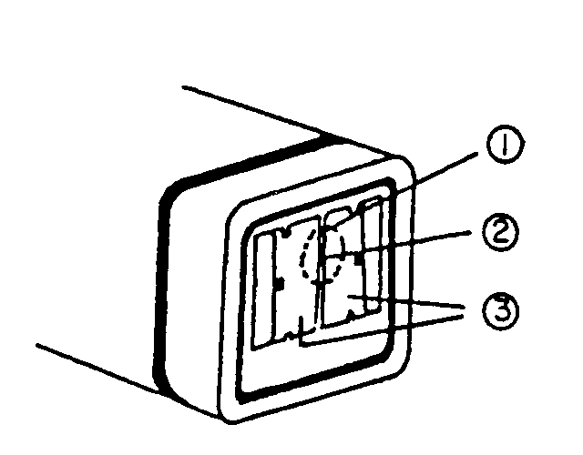
圖1 用兩片刀口做成單狹縫: (1)陶質磁片(ceramic
magnet)(2)圓孔徑(aperture)(3)刀片

暗紋的位置可由下列公式求得：
$a\text{sin}θ=mλ$ (m=1， 2，3，……) (1)
上式中，$a$是狹縫的寬度，λ是光的波長，θ是第m條”暗紋”與狹縫中央的連線和入射光的夾角。
亮紋的位置可用下式推算出來:
$a\text{sin}θ\text{\sim }(m+\frac{1}{2})λ$ (2)
這是大約值。此時，θ是第m條”亮紋”與狹縫中央的連線和入射光的夾角。

【儀器】
雷射，單狹縫片，U型支架，鐵板平檯，頭髮一根。

【步驟】
(一)單狹縫繞射：
1.將雷射光垂直射到約100公分遠的牆上。(可將實驗桌的抽屜整個拿出來，立在桌上代替牆面)
2.以U型支架及鐵板平檯將單狹縫片安裝在雷射光的路徑上。調節單狹縫片的位置，使雷射光經過第一個單狹縫。(單狹縫片規格:PASCO 9165A膠片的狹縫寬度依次為0.02，0.04，0.08，及0.16mm共4種)
3.觀察並比較雷射光經不同寬度的狹縫時，繞射紋變化的情形。
4.仔細觀察牆上的繞射紋，用紙描下它的大概圖形。注意不得在牆上塗畫任何符號。
5.量出各暗紋之間的距離，以及狹縫到牆的距離。由(1)式利用近似方法及單狹縫寬度，推算雷射光的波長。
6.依次使雷射光經過第二、三、四組狹縫，觀察繞涉紋的變化，重覆步驟4～5。
7.拿掉單狹縫片使雷射光直接射到牆上，將一根頭髮置入光徑中，用膠帶固定在支架上，觀察繞射紋，並由繞射紋及雷射光波長，利用(1)式，算出”狹縫”寬度，即是頭髮直徑。
8.用測微器量頭髮直徑，與由繞射紋算出之”狹縫”寬度作比較。

【問題】
1.若以白色光源代替雷射，單狹縫繞射的大概圖形如何?
2.頭髮的繞射紋和單狹縫的相似，試說明其原因。

【B】雙狹縫繞射

【目的】
觀察光經雙狹縫的繞射現象，學習由繞射紋推算雷射光的波長。

【原理】
光經過寬度相等且相互平行的兩個狹縫後，形成兩個相同的繞射紋。若這兩個狹縫很靠近，這兩部份的光會重疊而互相干涉，使繞射紋裡出現干涉紋，這正是圖2所示雙狹縫繞射的情形。
干涉亮紋的位置可約略由下面公式算出:
$d\text{sin}θ≈mλ$ (3)
上式中，d為兩個狹縫的中央線之間的距離，θ為第m條”亮紋”(中央亮紋不算)與二狹縫的中央線之連線和入射光之間的夾角。
干涉暗紋的位置滿足:
$d\text{sin}θ≈(m−\frac{1}{2})λ$ (4)
上式中，θ為第m條”暗紋”與二狹縫的中央線之連線和入射光之間的夾角。

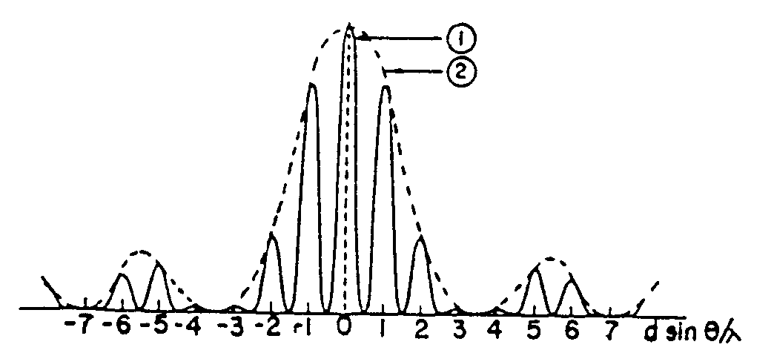
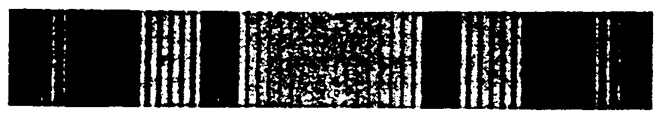
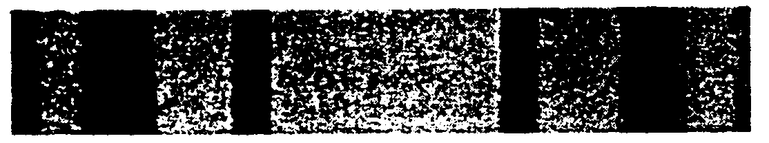
(b)
(a)
(c)
圖2 雙狹縫干射紋
(a)強度分佈圖，d/a=3.5，d為兩狹縫中央線的距離，a為狹縫寬度：(1)干涉圖型(2)繞射圖型
(b)雙狹縫干射紋
(c)將(b)的雙狹縫遮掉其中之一而成的單狹縫繞射紋

【儀器】
雷射，雙狹縫片，U型支架，鐵板平檯。

注意：若使用PASCO 9165B雙狹縫片，則其狹縫寬度a及兩狹縫中央線的距離d，依次為： a=0.04 mm ， d=0.25 mm
a=0.04 mm ， d=0.5 mm
a=0.08 mm ， d=0.25 mm
a=0.08 mm ， d=0.5 mm

【步驟】
- 將雷射光直射到約3公尺遠的牆上。(可用實驗桌抽屜代替牆面)
- 以U型支架及鐵板平檯將雙狹縫片安裝在雷射光的路徑上。
- 調節雙狹縫板的位置，使雷射光經過第一組狹縫。
- 觀察牆上的繞射紋，畫下大概的圖形。注意：不可在牆上塗畫任何符號。量出各繞射的干涉暗紋之間的距離。
- 仔細觀察繞射紋亮度變化的情形，辨認出單狹縫繞射造成的亮度變化和雙狹縫干涉造成的亮度變化。
- 量取雙狹縫片到牆的距離。由(4)式利用近似方法推算雷射光的波長。
- 依次使雷射光經過第二、三、四組狹縫，觀察繞射的干涉紋的變化，重覆步驟4～6。

【C】多狹縫繞射—光柵

【目的】
觀察多狹縫繞射的現象，推算雷射光的波長。

【原理】
光透過一系列寬度相同，互相平行且等距離的狹縫後，形成一系列相同的繞射紋。若狹縫之間的距離很小，這一系列的光束會重疊而互相干涉，使繞射紋裡出現非常狹窄的干涉亮紋如圖3所示。當狹縫的數目極多時，主要的干涉亮紋會變得非常狹窄而明亮，次要干涉亮紋會變得微弱而不可見，也就是說，這時候光被集中到狹窄的亮紋上，這個特性可以用來分析光譜。
主要亮紋的位置可由下面公式推算:
$d\text{sin}θ=mλ$ (5)
上式中，d是狹縫的中央線之間的距離，θ是第m條主要干涉亮紋與光柵中央線的連線和入射光之間的夾角。
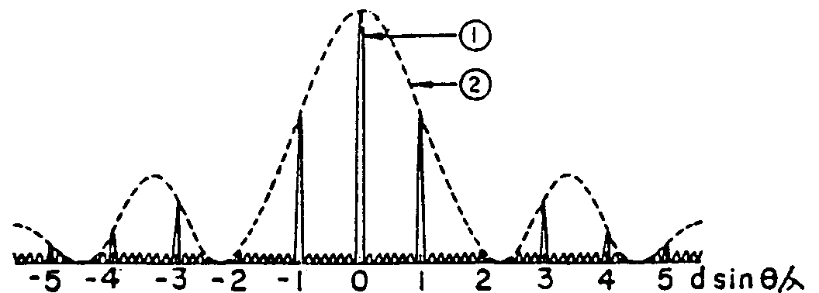
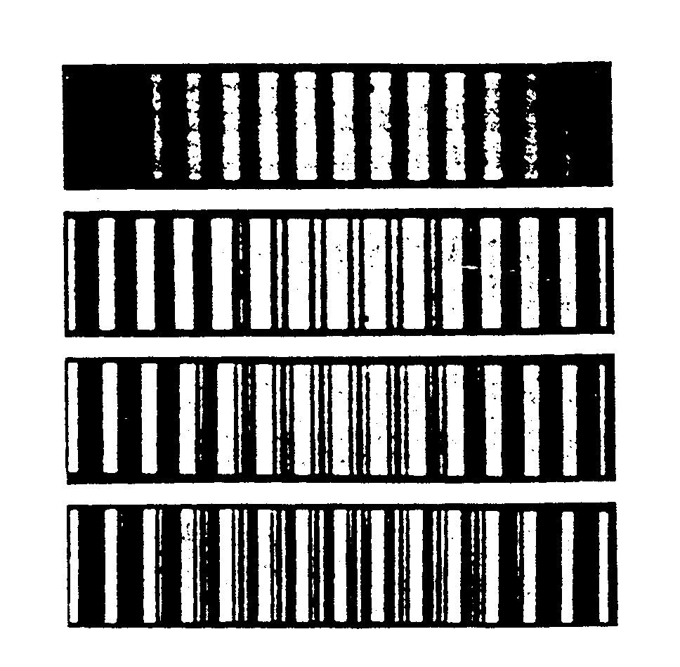
(a)
(b)
圖3 多狹縫繞射紋的強度分佈
多狹縫繞射圖樣的強度分佈圖(狹縫數N=8)(1)干涉圖型(2)繞射圖型
(b)由上至下依次為雙狹縫，三、四及五狹縫的繞射圖樣

【儀器】
雷射、光柵片(100 lines/mm)、U型支架及鐵板平檯。

【步驟】
- 將雷射光直射到約60公分遠的牆上。(可用實驗桌抽屜代替牆面)
- 以U型支架及鐵板平檯將光柵片安裝在雷射光的路徑上。
- 調節光柵板的位置，使雷射光經過光柵。
- 觀察牆上的繞射紋，畫下大概圖形，並量出各亮紋之間的距離。注意：不可以在牆上塗畫任何符號。
- 量取光柵片到牆的距離，由(5)式利用近似方法推算雷射光的波長。

【問題】
- 若雷射光有紅綠兩條譜線，繞射紋是什麼圖形?
- 估計本實驗量距離的誤差，依此估計這個誤差對實驗結果(λ值)的影響。

【參考文獻】
1.D. Halliday & R. Resnick : Fundamental University Physics , 2nd ed. , ext. version (John Wiley & Sons Inc. New York , 1981) , chap. 41 , p. 741.
2.李怡嚴:大學物理學，第四冊，初版(東華書局，民國五十八年).第27章，1403頁。
3.M. Alonso & E. J. Finn : Fundamental University Physics , 2nd ed. ,vol. II (MEI YA Inc., 台灣版，1981), chaps.17 , p. 553;16-3&16-4 P.545.
4.R.A.serway:physics for scientists and engineers/with modern physics(1983;中央圖書供應社,1985),§38-5,p801;§§39-1~39-4.pp.812~822.

附錄 氦氖雷射的工作原理

氦氖雷射是特別為學生實驗設計的。用它當作光源來進行實驗，同學並不一定需要事先了解雷射的工作原理。以下的敘述是與雷射有關的量子力學、光學和電子學知識，供有興趣的同學參考。
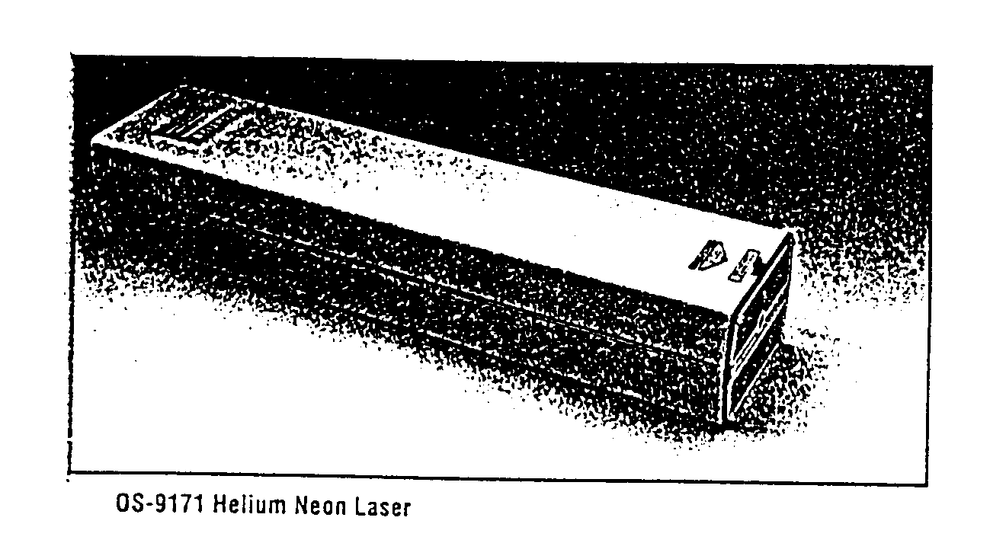

圖A-1

- 雷射光的一般特性
雷射光和一般光源所發的光之性質不大一樣，主要在於雷射光有下列四個特性：
  - 亮度:能量集中在細小的光束裡，因此能量密度極高。
  - 單頻:頻率非常固定，而且頻寬很窄。
  - 平行:發散的角度很小，非常接近平行光。
  - 相干性:在空間或時間上，不同位置，任意兩意兩點的相位之間都有很高的相關性，因此是做干涉實驗的良好光源。
要了解這些特性如何產生，必須先知道雷射的工作原理。

- 工作原理簡介
如圖A-2，氦氖雷射管是一支玻璃管或鋼質的長管，內部充入稀薄的氦氖混合氣體。雷射管的下方有一個直流電源裝置，它將輸入的110伏特交流電壓轉變成1100伏特的直流電壓，然後在雷射管內的一對電極之間產生強電場，氣體原子受電場作用被激發而發光，所發的光經雷射兩端的鏡片多次來回反射，從前端的鏡片射出。這束紅光是單色光，波長為6328$\overset{˙}{A}$，且具有前面所述的四個特性。

注意：請切實遵守「雷射安全」4之規定，切勿自行打開雷射的外殼。

- 雷射管結構
雷射管由位於中央的長毛細管(直徑約1mm)和包圍在外面的外管(玻璃或鋼質，直徑約1吋)構成(圖A-2)。中央的毛細管是”雷射作用”發生的地方，管內有1/300大氣壓的氦(85%)、氖(15%)混合氣體。外管有兩個功用:一是加強中央的毛細管和兩端的反射鏡之機械強度，以維持準直的光徑。一是儲備大量的氖氣，以遞補被陰極吸收掉的氖原子。
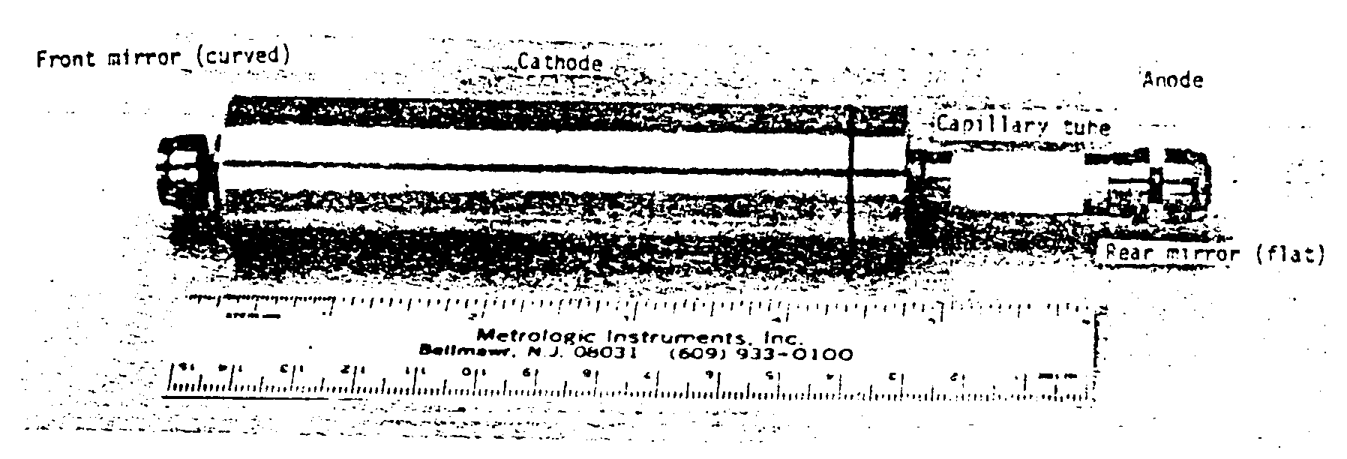

圖A-2 雷射管

雷射作用由氖原子產生，氦原子並不直接參與雷射作用。氦原子和氖原有相似的激發能(圖A-3)，在激發態的氦原和氖原子碰撞時可以把激發能傳給氖原子而提高激發態氖原子的數目。加了氦氣之後，雷射光的強度可以提高為原來的200倍。
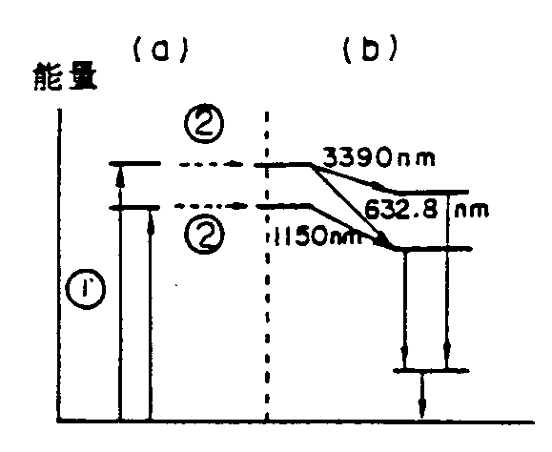

圖A-3 氦氖雷射的能階:
(a)氦能階 (1)激發(2)碰撞。
(b)氖能階。

- 雷射作用(laser action)
雷射管內發生高壓放電時，氣體原子從碰撞過程中獲得能量，會由平時的基態躍遷到激發態(圖A-4(a))。在激發態的原子是不穩定的，經過很短的時間後，就會自動回到基態，而將剛才得到的能量(分一次或多次)以光子的形式釋放出來，這種過程稱為”自發放射”(spontaneous emission)(圖A-4(b))。自發放射過程中放出的光子並沒有特定的方向，使得雷射管發出如霓虹燈般的光輝。
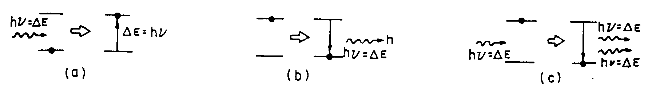

圖A-4 光與物質的作用
(a)吸收 (b)自發放射 (c)激發放射
自發放射過程中放出的光子，總有一些，其方向恰好和毛細管平行，因此可以在兩端的鏡面之間來回多次反射，仍然不會逸出毛細管。這種光子有很多機會和激發態的原子相遇，刺激它回到低能態，同時放出完全相同的光子，兩個光子不論頻率，方向與相位都相同，而且循原方向繼續前進，這種過程稱為”激發放射”(stimulated emission)(圖A-4(c))。很容易可以想見，在來回反射的路途上，這群光子由於”激發放射”過程中不斷有新的光子加入。數目如滾雪球般地增大。這種激發態介質使光強度放大的作用稱為”雷射作用”(圖A-5)。雷射作用使電射光具有前述的四個特性，其英文名字”laser”是”light amplification by the stimulated emission of radiation”幾個字的縮寫，意思即”經由輻射的激發放射過程使光放大”。
當然，這群光子的數目不可能無限制地增加，因為當光子的數目增加時，激發放射的過程會增加，使在激發態的原子數目降低。最後，單位時間內增加的光子數會等於單位時間內損失的光子數而達到平衡狀態。所謂損失的光子是泛指逸出雷射管的光子，包括輸出的雷射光，以及被介質散射的和被鏡片吸收的光子等等。
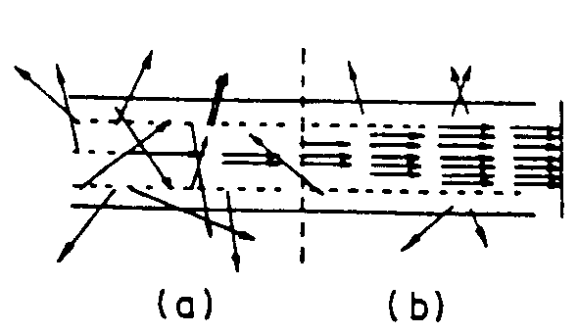

圖A-5 雷射作用
(a)雷射剛開始激發時，自發放射比較多。
(b)沿雷射管的軸方向之激發放射漸增。

- 汲取方式(pumping method)
利用激發放射的過程雖然可以放大光的強度，但是，一個在低能態的原子吸收一個光子而躍遷到高態態的機率，和一個在高能態的原子受剌激而放出一個光子的機率相等(這關係在1917年為愛因斯坦推導出)，因此光經過介質時，它的強度到底是被放大或是被衰減，要看在高能態的原子數多，還是在低能態的原子數多而定。在平衡狀態下，愈高能態的原子數目愈小(詳註解)，所以光經過時總是被衰減。若要把光放大，必須使在高能態的原子數多於低能態的原子數，這種分佈和正常的分佈是顛倒的，此現象稱為”居數倒轉”(population inversion)(圖A-6)。
(註解：這是因為遵守波司—愛因斯坦統計法(Bose-Einstein statistics)的關係。)
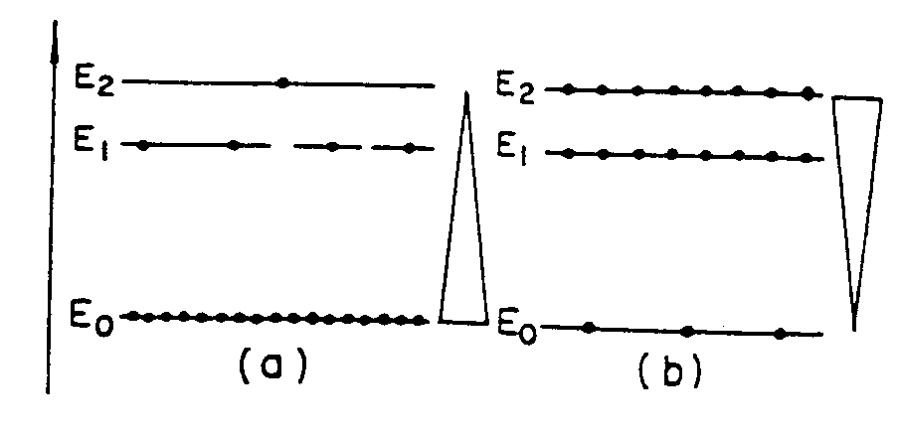
圖A-6 倒轉居數(a)正常居數分佈(b)倒轉居數分佈

要造成居數倒轉，必須使用特殊的方法，把原子從低能態”汲取”到高能態去。對於氣體雷射，最方便的方法就是高壓放電。在放電的過程中，原子和高能量的離子或電子碰撞而獲得能量，就會躍遷到高能態。

- 直流電源
為了進行高壓放電，氦氖雷射有一個高壓直流電源。獲得這個直流的方式是先由變壓器把輸入的110伏特交流電壓昇壓至630伏特。因為630伏特交流電壓的峰值是$±$1000伏特，各用兩個二極體可以整流出兩個1000伏特的直流電壓，這兩個1000伏特的直流電壓又被串聯成2000伏特。最後，這個高電壓經過一連串的鎮流電阻(ballast resistors)而降到1100伏特，以供雷射管工作時使用。但啟開雷射時，需要較高的電壓以使管內氣體游離，因此另有一個電路供應2000伏特的電壓，這個2000伏特的電路在雷射管導通後就會自動切斷，以延長雷射管的壽命。

【參考書籍】
1.D.C. O`shea,W.R. callen & W.T. Rhodes:an introduction to lasers and their application(興國出版社印)。
2.H.H. gottlieb:experiments using a heliumneon laser ,10th ed. (metrologic instruments,inc.,#2 1981).

